附件2：会议地点
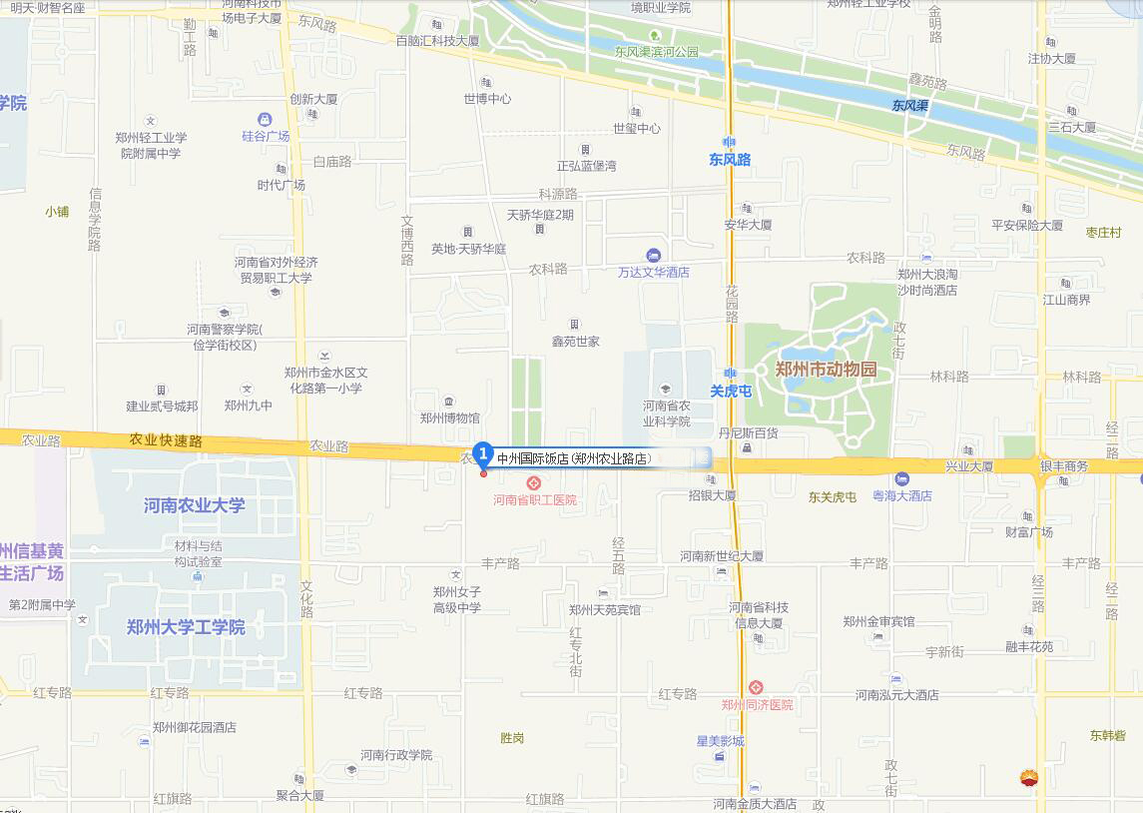
地点：河南省郑州市农业路71号，农业路与经七路交叉口东南角中州国际饭店（郑州农业路店）

